1. Обоснование выбора принципиальной схемы

Схема принципиальная даёт полное представление об электрическом устройстве прибора. На принципиальной схеме показываются все электрические элементы, входящие в состав прибора, в виде условных графических обозначений (УГО). Указываются их номиналы и связи между ними. Схема принципиальная является основным видом схемы, используемом в радиотехнике. Хотя она не даёт наглядного представления о действительном виде конструкции, но позволяет детально изучить принципы работы схемы.

Рассмотрим элементы принципиальной схемы для системы анализа психофизического состояния человека.

* 1. Датчик измерения сопротивления кожи

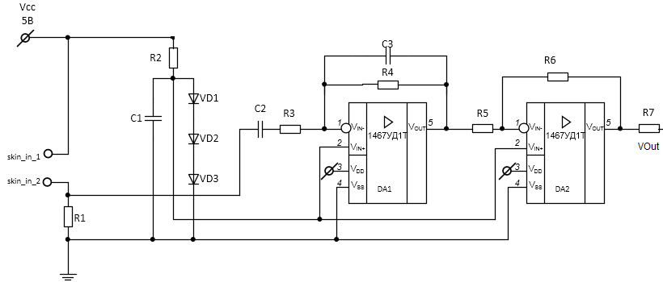

Рисунок 4.1 – Схема подключения датчика сопротивления кожи

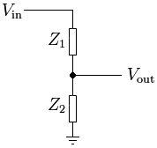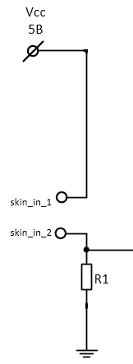

Рисунок 4.2 – Делитель напряжения

При снятии сигнала с клемм skin_in_1 и skin_in_2 необходимо получить напряжение, соответствующее изменению сопротивления кожи испытуемого. Это реализуется с помощью делителя напряжения (рис 4.2).

Vin (Vcc) – положительный вывод напряжения питания. Z1 – сопротивление кожи, передаваемое через выводы skin_in_1 и skin_in_2, Z2 (R1) – обычный резистор, подсоединяемый к земле. Vout – результирующее напряжение, рассчитываемое по формуле

 (4.1)

Сопротивление кожи обычно колеблется в диапазоне 50кОм – 10МОм и даже больше, если руки совсем сухие либо холодные. Примем значение Z2 = 1МОм, для того, чтобы выровнять отношение . Хотя, за счёт создания очень высокого импеданса (малого тока), схема станет чувствительна к шуму.

Из-за того, что результирующее напряжение Vout, выходящее с делителя напряжения является высокоимпедансным, важно усилить сигнал на ОУ. Также необходимо применить фильтр к сигналу, тем самым убрать любой высокочастотный шум (например, 60Гц). Сам сигнал сопротивления кожи является медленным (1-2Гц), поэтому применяем полосовой фильтр (0.48Гц - 4.8Гц), используя C2 = 0.1 мкФ, С3 = 10 нФ и два резистора R3 = R4 = 3.3 МОм. Частоты среза фильтра рассчитываются по формулам:

 (4.2)

 (4.3)

Резисторы R3 и R4 равны для того, чтобы фильтр не имел усиления, высчитываемого по формуле:

 (4.4)

Таким образом, в схеме делитель частоты используется для преобразования изменения сопротивления кожи в соответствующее изменение напряжения. Сигнал проходит через полосовой фильтр DA1, C2, R3, C3, R4 (0.48 -4.8Гц), калибруется под индивидуальное опорное напряжение и избавляется от шумов.

Далее на DA2, R5, R6 сигнал усиливается в 100 раз:

 (4.5)

Усиление на DA2 даёт напряжение, достаточное для подачи на АЦП. Резистор R6 может быть подобран для необходимого усиления сигала, например, если R6 взять равным200кОм, то сигнал усилится в 200 раз, что сделает схему более чувствительной.

Используем диоды VD1, VD2, VD3 для подачи напряжения около 1.6В на не инвертированные (+) входы ОУ DA1, DA2. В зависимости характеристик диодов по току и напряжению, обычно достаточно двух или трёх диодов.

* 1. Датчик пульса

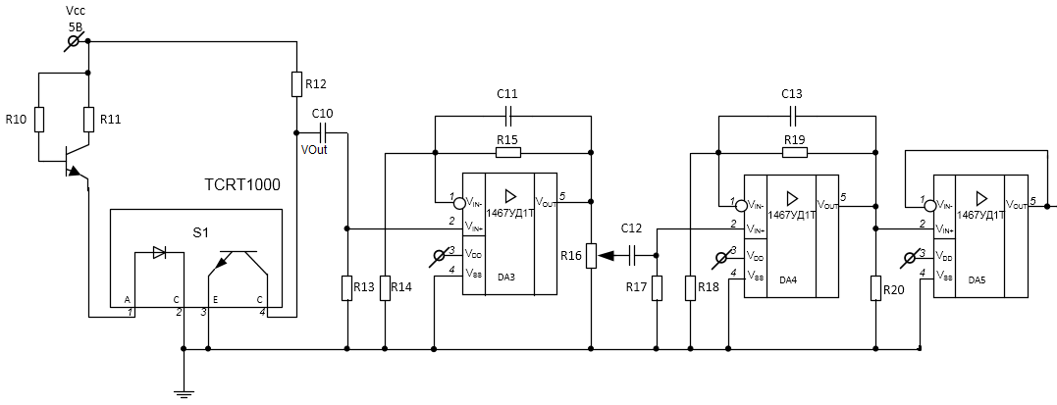

Рисунок 4.3 – Схема подключения датчика пульса

При снятии показаний с датчика пульса микроконтроллер активизирует передачу ИК импульсов. За определённый промежуток времени (например, 15с.) осуществляется подсчёт импульсов, полученное число умножается на 4 чтобы узнать кол-во ударов в минуту.

Сигнал с ИК-сенсора сначала проходит через пассивный фильтр верхних частот (ФВЧ) С10, R13, чтобы избавиться от постоянной составляющей сигнала, его частота среза рассчитывается по формуле

 (4.6)

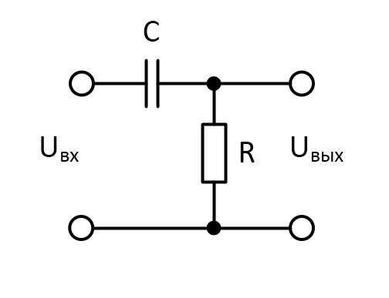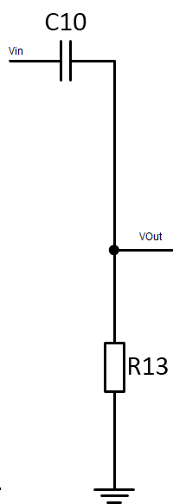

Рисунок 4.4 – Пассивный ФВЧ

Далее сигнал идёт на активный ФНЧ DA3, R14, R15, C11 с частотой среза высчитываемой по формуле

 (4.7)

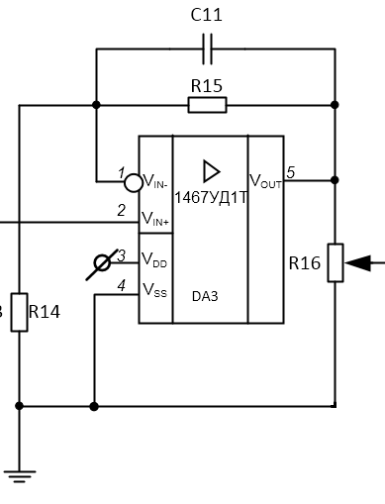

Рисунок 4.5 – Активный ФНЧ

Так как ОУ подключён по неинвертирующей, масштабирующей схеме,

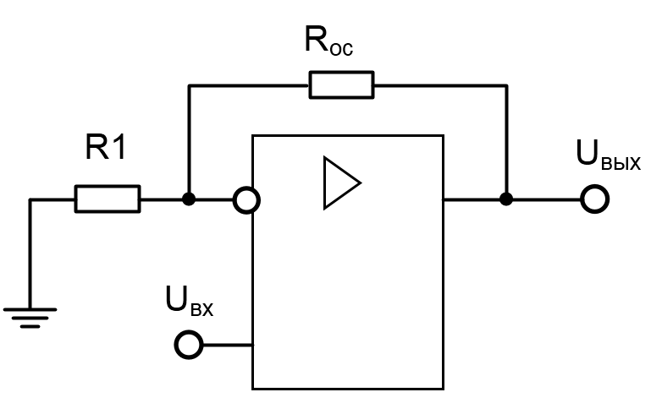

Рисунок 4.6 – Подключение ОУ по неинвертирующей, масштабирующей схеме

то усиление по напряжению на ОУ (DA3) достигает

 (4.8)

Такое решение позволяет устранить нежелательный сигнал

постоянной составляющей и высокочастотные шумы, в том числе, наводку сети переменного тока 50 Гц (60 Гц), и усилить нужный сигнал, несущий информацию о пульсе, в 101 раз.

Далее следует еще одна подобная схема фильтрации (ФВЧ – C12, R17, ФНЧ – DA4, R18, R19, C13) и усиления сигнала на ОУ. Таким образом, общий коэффициент усиления составляет 101 × 101 = 10201. Потенциометр R16 = 5кОм на выходе первой схемы фильтрации и усиления нужен для достижения

общего коэффициента менее 10201.

* 1. Датчик дыхания

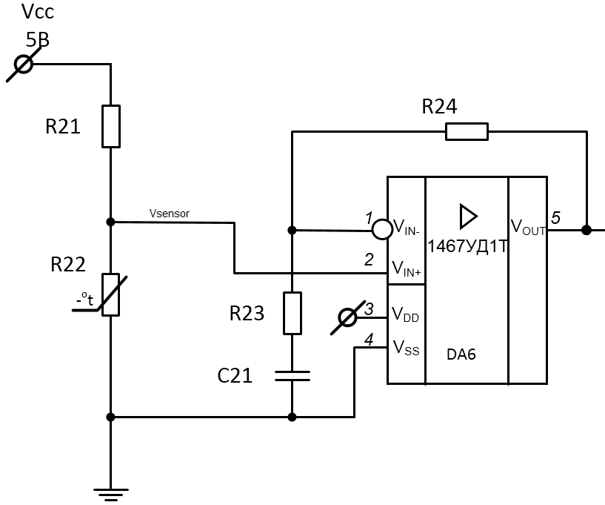

Рисунок 4.7 – Схема подключения датчика дыхания

Когда испытуемый дышит, то горячий воздух изменяет сопротивление термистора R22, в результате напряжение Vsensor будет также изменяться пропорционально тому, как человек дышит. Поэтому можем использовать Vsensor в качестве косвенного индикатора дыхания испытуемого. Для измерения Vsensor используем делитель напряжения:

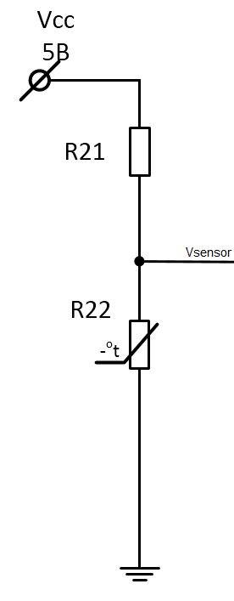

Рисунок 4.8 – Делитель напряжения

Когда термистор находится в условиях комнатной температуры, его сопротивление приблизительно равно R22=1.2 кОм. Рассчитаем значение резистора R21. Возьмём Vsensor равным 2.5 В, чтобы подобрать резистор R21 такой, чтобы позволил измерять как учащённое, так и замедленное дыхание. Управление для делителя напряжения имеет вид:

, (4.9)

Где Vcc = 5В;

R­22=1.2 кОм;

Vsensor примем равным 2.5В (половина от напряжения источника питания, центрируем сигнал).

 (5)

В среднем взрослый человек делает 15-20 вздохов в мин, а ребёнок в среднем – 30-60 вдохов в мин. Поэтому, примем за наименьший желаемый период . Возьмём константу времени для ФВЧ равную 22с. Это значит, что любой сигнал с периодом меньшим 22с будет усилен на ОУ. Выбрав константу времени для ФВЧ равной 22с получаем возможность определять учащённое дыхание наряду с обычным. Выбрав R32 = 10 кОм, C21=2200 мкФ, а R24=30 кОм, получим усиление в 4 раза (так как ОУ подключён по неинвертирующей, масштабирующей схеме)

 (5.1)

Рассчитаем частоту среза ФВЧ на DA6, C21, R23, R24

 (5.2)

* 1. АЦП. Блок синхронизации АЦП

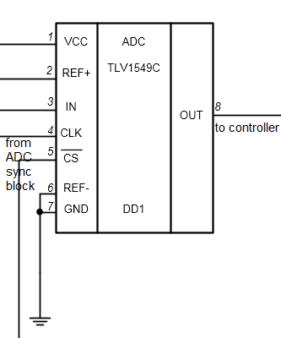

Рисунок 4.9 – АЦП

АЦП TLV1549C относится к АЦП последовательного приближения. Преобразует сигналы от датчиков в цифровой вид, для последующей передачи на микроконтроллер. Тактируется с помощью кварцевого генератора Y1, подключённого к микроконтроллеру. Является 10-разрядным АЦП и имеет необходимость во внешнем управлении для захвата нового значения аналогового сигнала - вход ().

Входной сигнал CLK выполняет следующие 3 функции:

* По третьему спаду (после установления  в 1) начинается заряжаться массив конденсаторов и продолжает до десятого спада CLK.
* Сдвигает девять оставшихся битов с прошлого преобразования на выход OUT.
* Передаёт управление преобразованием внутреннему контроллеру АЦП по десятому спаду АЦП.

Первые десять тактов CLK предоставляют время для выборки аналогового сигнала.

Сигнал начала новой выборки идёт на вход  c блока синхронизации АЦП.

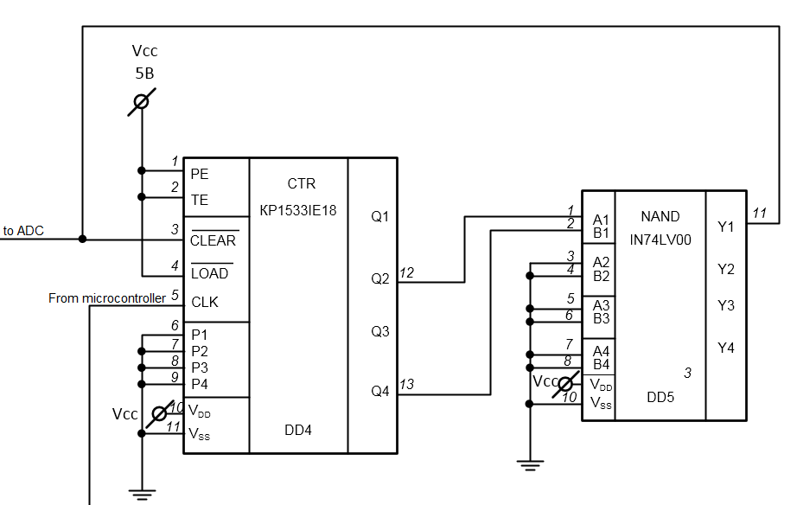

Рисунок 5 – Блок синхронизации АЦП

Блок синхронизации АЦП необходим для подачи сигнала начала новой выборки . Так как АЦП десятиразрядный, нужно подавать сигнал каждые 10 тактов CLK, идущих с микроконтроллера.

Блок синхронизации АЦП состоит из счётчика КР1533IE18 и логического элемента 2И-НЕ. Счётчик четырёхразрядный с синхронной установкой сигнала  . Таким образом CTR считает до  . В то время как необходимый непрерывный счёт от 0 до 10 (так как АЦП 10-разрядный). Поэтому будем сбрасывать значение счётчика принудительно каждые 10 тактов (подавать 0 на вход ). Число 10 в двоичном виде: 1010. При каждом наращивании счётчика будем проверять 1 и 3 биты на присутствие 1-ого значения. Когда они оба бита будут установлены в единицу, DD5 (2И-НЕ) формирует управляющий сигнал , который также подаётся на вход  АЦП для начала новой выборки аналогового сигнала.

* 1. Кварцевый резонатор

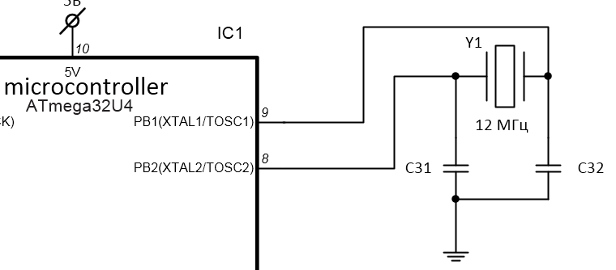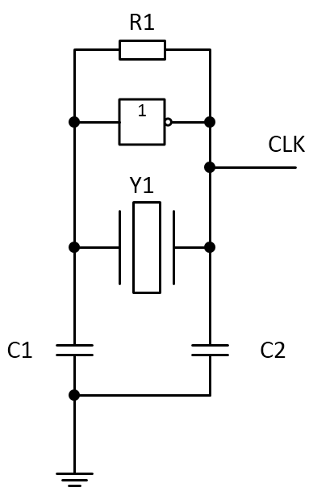

Рисунок 5.1 – Кварцевый резонатор

На рис. 5.1 кварцевый резонатор DSC1001 на 12МГц. Принцип работы кварцевого резонатора заключается в том, что внешнее напряжение на кварцевой пластинке вызывает её деформацию. А она, в свою очередь, приводит к появлению электрического заряда на поверхности кварца (пьезоэлектрический эффект). В результате этого механические колебания кварцевой пластины сопровождаются синхронными с ними колебаниями заряда на её поверхности, и наоборот.

Для обеспечения связи резонатора с остальными элементами схемы непосредственно на кварц наносятся электроды, либо кварцевая пластинка помещается между обкладками конденсатора (рис 5.1 кварц Y1). Для получения высокой добротности и стабильности резонатор помещают в вакуум и поддерживают постоянной его температуру.

Конденсаторы C31, C32 поддерживают уверенный старт кварца, хотя часто бывает, что он может работать и без них. Их номинал может быть в пределах 16-32 пФ.

Выход PB3(SCK) из микроконтроллера ATmega32U4 предоставляет доступ к источнику тактирования.

* 1. USB подключение микроконтроллера

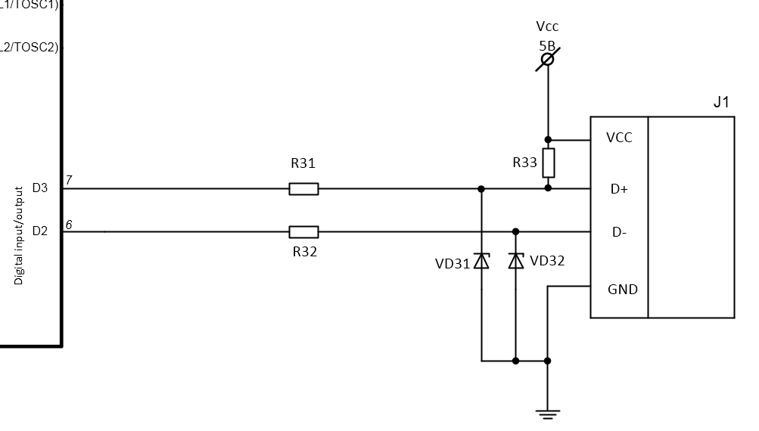

Рисунок 5.2 – USB подключение

USB подключение необходимо для передачи оцифрованных сигналов с датчиков на PC посредством интерфейса USB.

VD31, VD32 – стабилитроны каждый на 3.6 В. Они поддерживают в USB линиях требуемый уровень логической единицы (от 3 до 3.6 В по спецификации). Резисторы R31, R32 действуют в сочетании со стабилитронами.